МАДОУ д/с «Солнышко» г. Светлогорск

Консультация для родителей:
«Как отвечать на детские вопросы?»

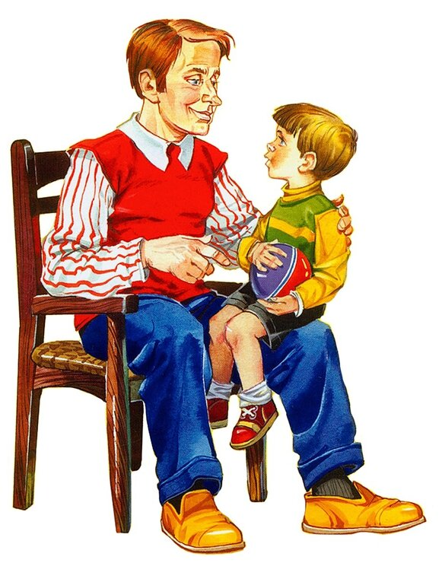

Подготовила: педагог-психолог Алдохина Е.М

Цель: показать значение детских вопросов в развитии любознательности дошкольника, вооружить родителей умениями правильно отвечать на них.

Крошка сын, к отцу пришел, и спросила кроха: - Что такое хорошо, и что такое плохо?
Возраст «почемучек» — самый забавный и один из важнейших в жизни человека. Дети любят задавать вопросы. Задавая взрослым вопросы: «почему», «зачем», «как» — ждут на них готовых ответов. Мы часто отмахиваются от ответов, а иногда отвечаем неохотно, потому что шквал вопросов в течение дня часто утомляет взрослых. Как же правильно отвечать на детские вопросы. Давайте разберемся вместе. Прежде всего, важно помнить, что познавательное развитие ребенка будет не тогда, когда вы сразу же попытаетесь дать «вразумительный» ответ, а если подумаете, осмыслите вопрос и решите, как и когда ответить. Например, ребенок задал вопрос, поставивший Вас в тупик — ни в коем случае не «придумывайте» ответ. Ведь ваш ребенок вам безоговорочно верит и может попасть в неловкую ситуацию. Представьте: ваш сын или дочь рассказывают друзьям то, что он(а) теперь знает, а это оказывается неправдой.
Нужно ли отвечать на все вопросы? Какое значение имеют вопросы для развития детей? Как на них отвечать? Давайте разберёмся. Ребенок познает мир. Развиваясь, он все больше начинает интересоваться окружающими его предметами, жизнью людей, природы, задумываться над тем, что видит и слышит. Но круг его понятий очень узок, вот почему он и прибегает к помощи взрослого. Вопросы ребёнка показывают, как растет его сознание. Из детских вопросов можно узнать, чем интересуются дети, какие у них знания, как расширяется кругозор, какие трудности при этом встречаются. Взрослые должны внимательно прислушиваться к их вопросам, разумно и правильно на них отвечать. Развивать детское внимание, память, наблюдательность, любознательность. Это поможет в дальнейшем во время учения в школе.
Прежде чем ответить на вопрос ребенка, надо его внимательно выслушать, понять, что его интересует. Если говорить: «Подрастешь — узнаешь» — значит удерживать его в стремлении к знаниям. Надо стараться отвечать так, чтобы ребенку было понятно и интересно, ответ должен не просто обогатить ребенка новыми знаниями, но и побудить его к дальнейшим размышлениям. Давайте детям краткие и доступные их пониманию ответы, избегайте при этом сложных слов, книжных оборотов речи. Если Вам сложно что-то перевести с «взрослого» языка на «детский», подберите несколько хороших энциклопедий для самых маленьких с понятными картинками и доступными детскому пониманию текстами.
Нередко дети задают вопросы, на которые они могли бы дать ответ сами, если бы немного подумали. Не надо торопиться давать в таких случаях ответы. Удовлетворяя любознательность ребенка, надо пробуждать его собственную умственную активность, приучать пользоваться собственным опытом, знаниями. Поощряя самостоятельную мыслительную деятельность ребенка, задавайте ему встречный вопрос: "А ты как думаешь?«.Например, «Почему чашка разбилась?» — спрашивает ребёнок. Стандартный ответ взрослого: «Потому что она стеклянная». Ответ правильный, но было бы лучше не только сообщить неоспоримый факт, но и продолжить беседу: «А как ты думаешь, а тарелка разобьётся? Почему? А ваза? Почему?», постараться привести ребёнка к пониманию того, что всё стеклянное обладает определённым свойством — разбиваться.
Детям лучше показать, как и где можно найти ответы на интересующий вопрос.
- Не спешите отвечать ребенку на заданный вопрос, даже если вы знаете ответ на него. Спросите у него, что он сам думает об этом. После ответа ребенка выскажите свое предположение по данному вопросу.
- Ваши предположения могли совпасть. Но ведь это не значит, что вы нашли ответ на вопрос. Следовательно, стоит узнать еще у кого-нибудь: родственников, друзей и т. д. Чтобы не запутаться, можно сфотографировать или нарисовать портрет отвечающего и записать его ответ.
- Ответов много, но нужен один! Предложите Вашему ребенку сделать выбор. Обязательно зафиксируйте, чей ответ выбран.
- Кажется, что цель достигнута — ребенок получил ответ на вопрос. Но ответ необходимо проверить.
- Не спешите показать ребенку, где можно найти правильный ответ. Спросите для начала его об этом. Если Вы видите, что Ваш вопрос вызывает затруднение, расскажите, при помощи чего можно узнать правильный ли ответ выбрал ребенок: энциклопедии, интернет, и т. д. Огромная просьба: не останавливайтесь только на Интернете. Если мы хотим, чтобы наши дети росли образованными, думающими, познавательно активными, стоит адресовать их к книгам.
- В какой книге и как искать информацию — надо показывать и рассказывать. Как правило, дети еще не умеют читать, а если умеют, мелкий шрифт в содержании познавательных книг прочитать сложно, поэтому необходима помощь взрослых.
- Итак, Вы вместе нашли ответ на вопрос. Сравните его с тем ответом, который был выбран. Если ответы оказались одинаковыми, помогите сделать пометку об этом. Если нет, запишите правильный ответ, проговорите его еще раз.
- Спросите у ребенка, где и с кем он может поделиться полученной информацией, предложите оформить все этапы Вашей совместной деятельности в альбом — это будет настоящий проект.
- Если ребенок ходит в детский сад, принесите ваш проект в группу. Пусть малыш поделится с друзьями и взрослыми новой информацией — это будет его первая презентация.
Помните, ответы на детские вопросы очень важны для ребенка и сильно влияют на его развитие и знания, старайтесь не давать готовую информацию, а подсказывать, где можно найти ответы и ищите их вместе!

